Comment orienter un véhicule   
de façon autonome ?

|  |
| --- |
| DOCUMENT ELEVE |

Table des matières

I. LES CAPTEURS, ELEMENTS ESSENTIELS POUR ACQUERIR DES INFORMATIONS 2

II. L’UNITE DE TRAITEMENT : LE MICROCONTROLEUR ARDUINO 5

III. LA DEMARCHE DE REALISATION D’UN PROGRAMME 6

IV. PRISE EN MAIN DE LA CARTE ARDUINO 7

**A.** **CLIGNOTEMENT D’UNE LED** 7

**B.** **SON AVEC UN BUZZER** 8

V. MESURE DE DISTANCE AVEC UN CAPTEUR A ULTRASONS 9

**A.** **CAPTEUR A ULTRASONS (et LED)** 10

**B.** **UTILISATION DU CAPTEUR A ULTRASONS (et BUZZER)** 11

VI. VERIFICATION DES DONNEES CONSTRUCTEURS POUR LE CAPTEUR A ULTRASONS 12

VII. FAIRE NAVIGUER LE ROBOT MBOT DANS UN PARCOURS 12

**A.** **ALLUMER DES LEDS DU ROBOT mBot** 12

**B.** **EMETTRE DES SONS** 13

**C.** **COMMANDE AVEC TELECOMMANDE/CLAVIER** 13

**D.** **DETECTION ET EVITEMEMENT D’OBSTACLES** 14

**E.** **SUIVI DE LIGNES** 14

VIII. POUR ALLER PLUS LOIN : UTILISATION D’INTELLIGENCE ARTIFICIELLE POUR AMELIORER LE COMPORTEMENT DU ROBOT 16

**A.** **DEFINITIONS** 16

**B.** **AMELIORATION DE LA DETECTION DE CONTACT AVEC DE L’INTELLIGENCE ARTIFICIELLE PAR LA METHODE D’APPRENTISSAGE PAR RENFORCEMENT** 16

**C.** **AMELIORATION DU SUIVI DE LIGNE AVEC DE L’INTELLIGENCE ARTIFICIELLE PAR LA METHODE D’APPRENTISSAGE PAR RENFORCEMENT** 19

Les véhicules autonomes circulent sur les routes sans l’intervention d’un être humain. Ils sont équipés d'un système de pilotage automatique qui leurs permettent de rouler dans des conditions réelles de circulation.

L’industrie fait également appel à des robots autonomes pour le déplacement de marchandises dans les entrepôts (<https://www.youtube.com/watch?v=wxbi-ErDqPk> ou <https://www.youtube.com/watch?v=LDhJ5I89H_I>). Ces robots autonomes sont pourvus de capteurs leur permettant de s’orienter et d’éviter toute collision avec le personnel, les structures fixes et les autres robots.

De nombreux systèmes industriels sont automatiques : ils exécutent des tâches plus ou moins complexes de manière autonome. Chacune de ces tâches peuvent très souvent être décomposées   
en tâches élémentaires (que l’on peut décrire avec la chaîne d’information/puissance).

Dans cette activité, nous nous intéresserons plus particulièrement aux composants de la chaîne d’information, et notamment à la manière dont l’unité de traitement gère les ordres et informations.

***Problématique : Comment orienter un robot de marchandise ou un véhicule en évitant tout contact avec des obstacles ?***

# **LES CAPTEURS, ELEMENTS ESSENTIELS POUR ACQUERIR DES INFORMATIONS**

Pour se déplacer et détecter la présence d’obstacles sur son chemin, le robot a besoin de capteurs pour obtenir des informations sur son milieu extérieur.

Les capteurs font partié de la **chaîne d’acquisition** de données, située dans la chaîne d’Information d’un système. Un capteur est un dispositif permettant de capter un phénomène physique (distance, température, luminosité, …) et de le restituer sous forme de signal. Pour notre activité, les capteurs de distance prélèvent une distance entre 2 objets et la renvoient sous forme d’un signal électrique.

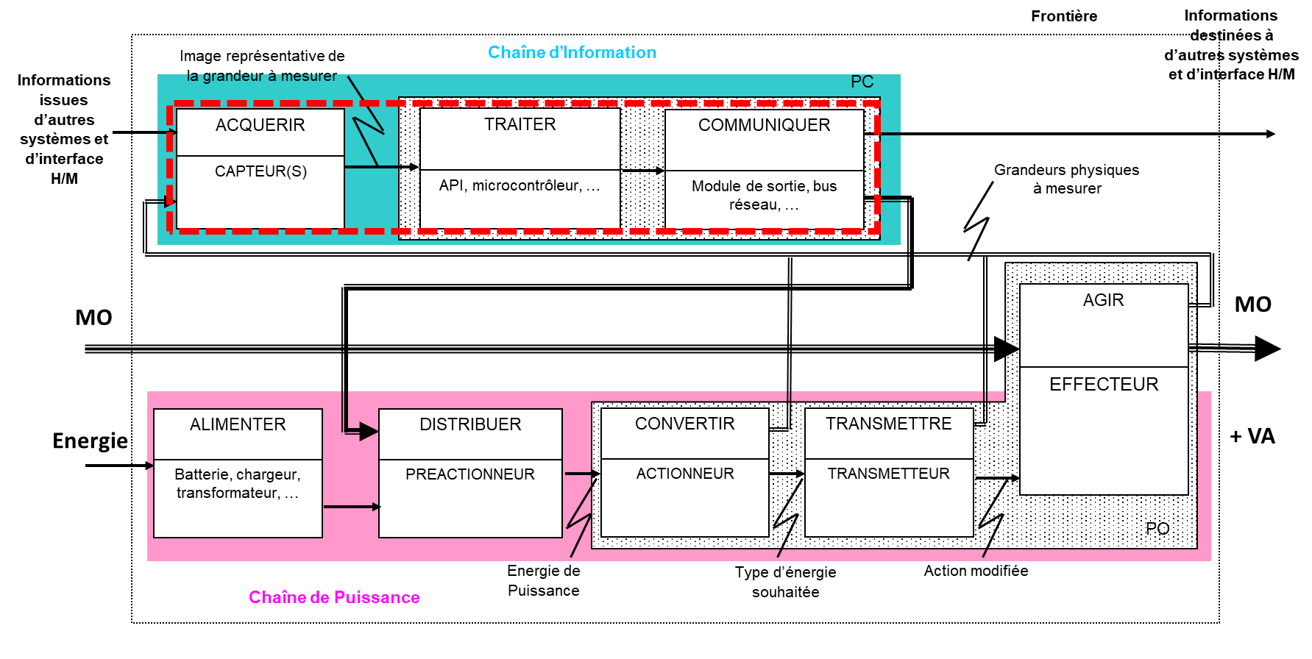

Chaine d’acquisition des données représentée dans la chaîne d’Information/Puissance d’un système

La grandeur de sortie du capteur peut varier :

* de manière binaire (information vraie ou fausse), c'est le capteur **Tout Ou Rien** (TOR)
* de façon progressive (variation continue), c'est le capteur **analogique**
* d'échelon de tension ou de courant, c'est le **capteur numérique**

La détection du phénomène physique par le capteur peut s’effectuer :

* de manière directe par **contact**
* à une certaine distance **sans contact**

Parmi les informations de toutes natures issues de notre environnement, il existe les grandeurs physiques associées à des événements climatiques, géométriques ou encore lumineux ou temporels. Le rôle du capteur est de rendre exploitable ces différentes grandeurs physiques en vue de leur traitement ultérieur.

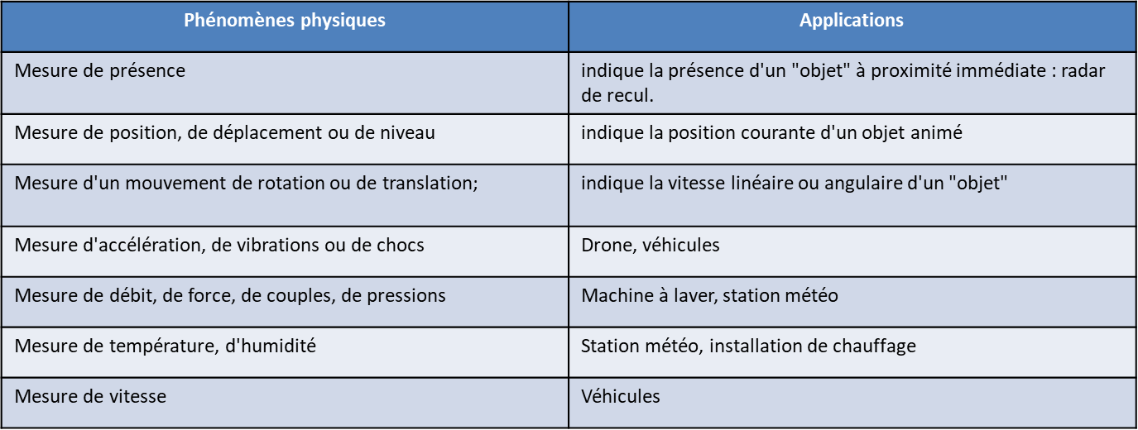

Exemples de capteurs usuels d’après Ressources Capteurs (<https://eduscol.education.fr/sti/technologie-college/ressources_pedagogiques/le-fonctionnement-dune-ecluse#fichiers-liens>) :

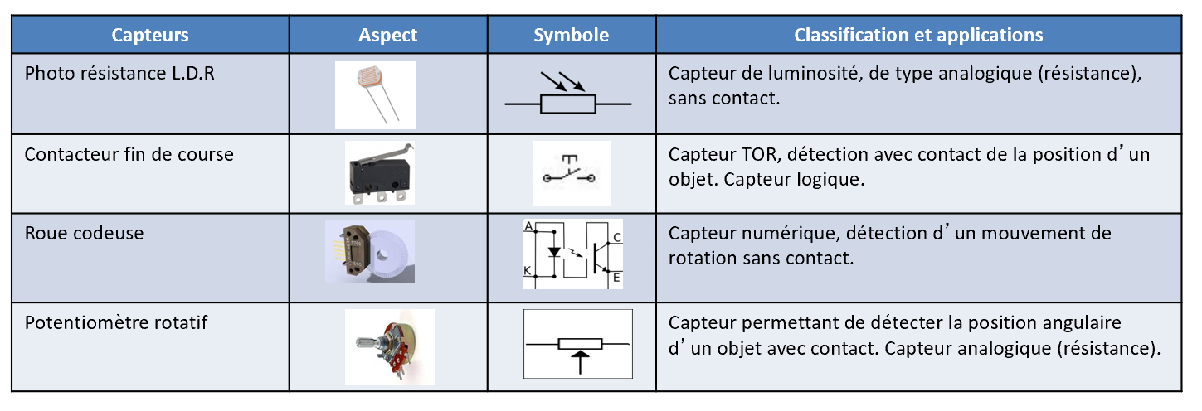

Un organigramme permet de choisir le capteur qui peut être utilisé dans un contexte donné :

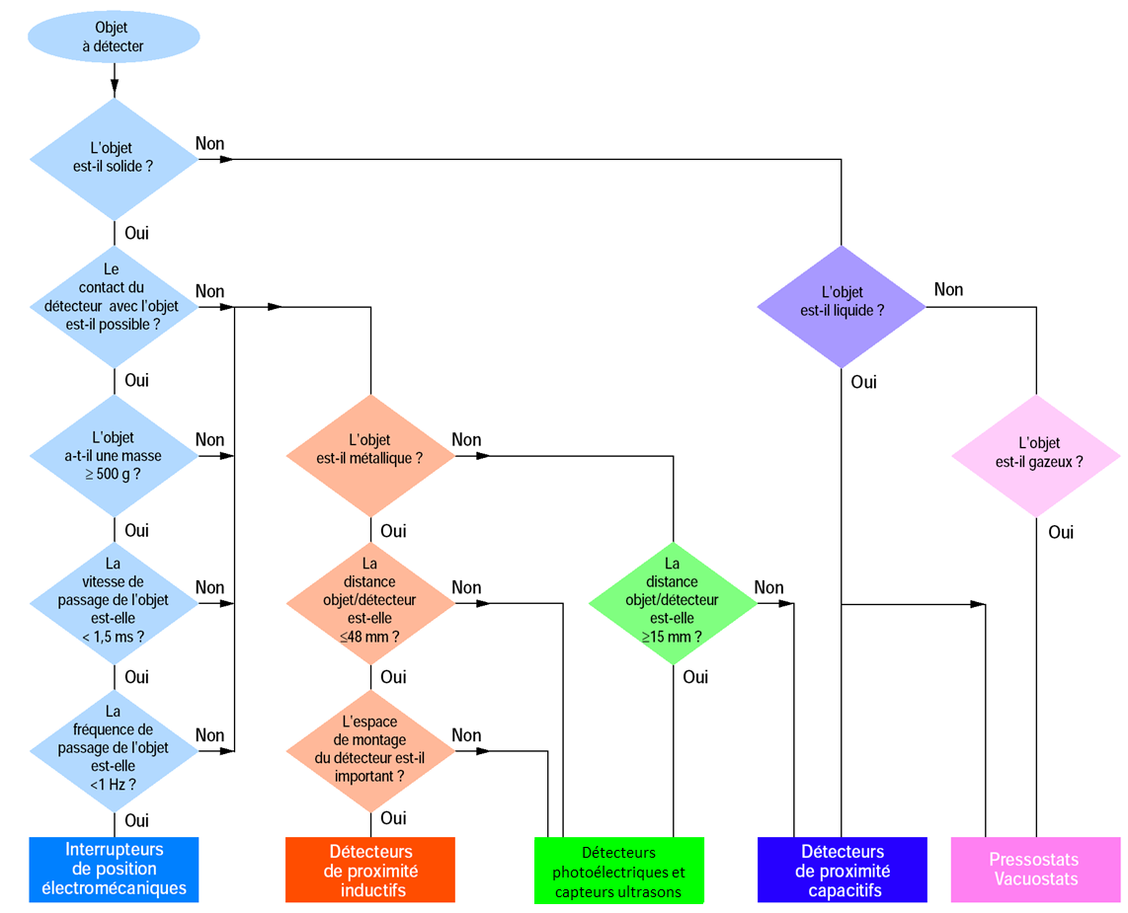

Organigramme d’après Ressources Capteurs (<https://eduscol.education.fr/sti/technologie-college/ressources_pedagogiques/le-fonctionnement-dune-ecluse#fichiers-liens>)

**Activité 1 :** En utilisant l’organigramme, retrouver le type de capteur qu’il est possible d’utiliser pour notre problématique ?

A travers les prochaines activités nous allons appréhender le fonctionnement réel de capteurs.

**Activité 2 :** Quels types de capteurs peuvent être utilisés pour détecter des obstacles ? Quels sont les avantages et inconvénients principaux de chacun d’eux ?

Il est possible de s’aider des informations acquises sur les capteurs présents dans les systèmes du laboratoire de SI et de s’aider des ressources disponibles sur <https://eduscol.education.fr/sti/technologie-college/ressources_pedagogiques/le-fonctionnement-dune-ecluse#fichiers-liens>

Les capteurs ne peuvent pas fonctionner seuls. Il faut les relier à une carte d’acquisition qui va acquérir les données provenant des capteurs. Ces données sont ensuite analysées par les unités de traitement (microcontrôleur) afin, par exemple, d’analyser la distance entre l’objet et le capteur et de prendre une décision sur les mouvements possibles du robot. Cette prise de décision n’est pas aléatoire, elle est scrupuleusement et méthodiquement définie dans un programme informatique global qui régit le fonctionnement du robot.

# **L’UNITE DE TRAITEMENT : LE MICROCONTROLEUR ARDUINO**

Les unités de traitement existent sous différentes formes. Les microcontrôleurs en font partie.   
Leurs couts et les fonctionnalités qu’ils proposent dépendent du cahier des charge du système   
à concevoir. Pour des raisons de coûts et de simplicité de manipulation, nous utiliserons une carte   
de type Arduino. Le site officiel [www.arduino.cc](http://www.arduino.cc) propose de multiples ressources sur les produits Arduino. La carte de « base » est la carte Arduino Uno. Cette carte est fondée sur un microcontrôleur ATMega328 cadencé à 16 MHz. Les connecteurs situés sur les bords extérieurs du circuit imprimé permettent d’enficher une série de modules complémentaires. Cette carte peut se programmer avec le logiciel Arduino, grâce à un cordon de connexion USB. Les entrées/sorties de la carte Arduino sont détaillées sur la figure suivante.

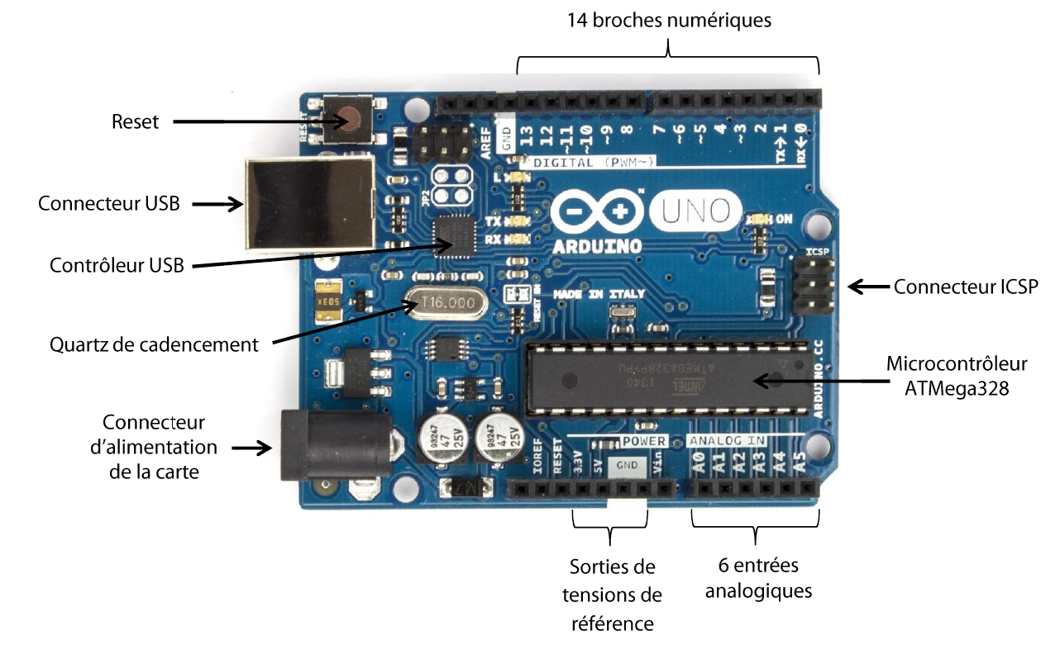

Cette carte Arduino Uno dispose :

* d’un microcontrôleur ATMega328
* de 14 broches numériques d’entrées/sorties (dont 6 peuvent être utilisées en sorties PWM 2)
* de 6 entrées analogiques (qui peuvent également être utilisées en broches entrées/sorties numériques)
* d’un quartz 16 MHz (horloge de cadencement)
* d’une connexion USB (avec son contrôleur associé) qui permet la programmation   
  du microcontrôleur ainsi que l’alimentation de la carte
* d’un connecteur d’alimentation jack (nécessaire si le cordon USB est déconnecté   
  après programmation)
* d’un connecteur ICSP (programmation ”in-circuit”)
* d’un bouton de réinitialisation (reset)

# **LA DEMARCHE DE REALISATION D’UN PROGRAMME**

La carte Arduino est une carte programmable, à volonté, à cela près que le langage de base   
n’est malheureusement pas Python, mais le langage Arduino (un mix entre le langage C et C++).   
La syntaxe est bien plus lourde que celle offerte par Python, mais aussi bien plus rigoureuse.

Pour simplifier la mise en place des programmes informatiques, la programmation s’effectuera ici en **Scratch** via le logiciel **mBlock** dont la notice d’utilisation est en annexe « ***NOTICE LOGICIEL MBLOCK avec ARDUINO***».

**Activité 3 :** En utilisant l’annexe « ***NOTICE LOGICIEL MBLOCK avec ARDUINO***», connectez la carte Arduino Uno au PC via le logiciel mBlock.

La démarche de conception d’un programme est donnée ci-dessous :

1. On utilise le logiciel mBlock pour écrire son programme.
2. On télécharge (téléverse) le programme dans la carte (il y a une étape de compilation intégrée).
3. Le programme étant téléchargé, la carte fonctionne en autonomie si elle a sa propre source d’énergie, ou reste connectée au PC sinon. Il est également possible d’avoir   
   une communication avec le PC pour renvoyer des données mesurées (via la liaison série   
   par exemple).

# **PRISE EN MAIN DE LA CARTE ARDUINO**

## CLIGNOTEMENT D’UNE LED

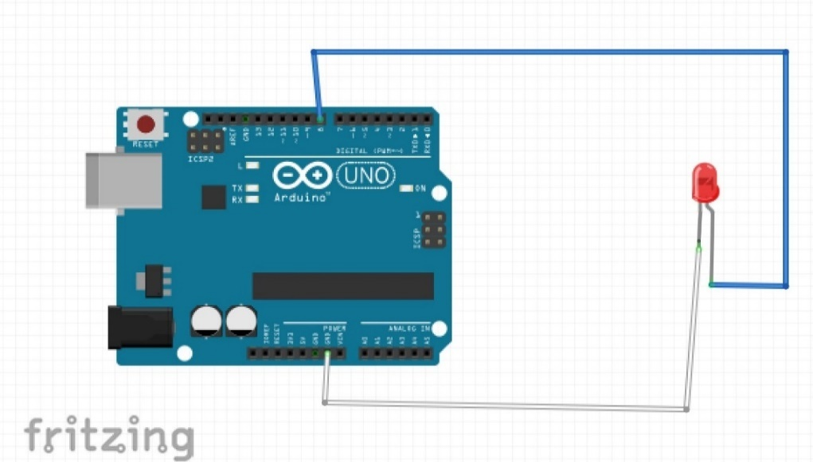

LED :

* Pate courte sur **GND**
* 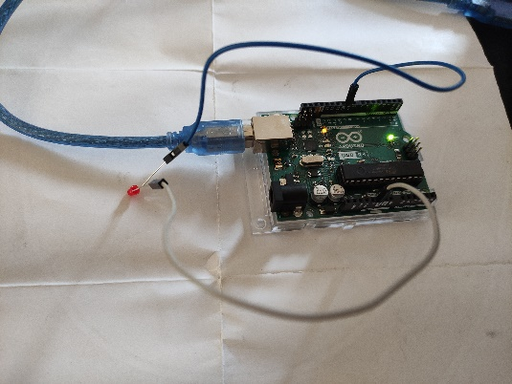Pate longue sur **D9**

CODE

**Activité 4 :** Réaliser le montage puis réaliser le code ci-après sur l’interface du logiciel mBlock. Téléverser/télécharger le code dans la carte Arduino Uno afin de tester son fonctionnement.

**Remarque :** Les blocs sont à sélectionner puis à faire glisser dans la feuille blanche du logiciel mBlock. Un « clic » est entendu lorsque les blocs sont correctement emboités entre eux.

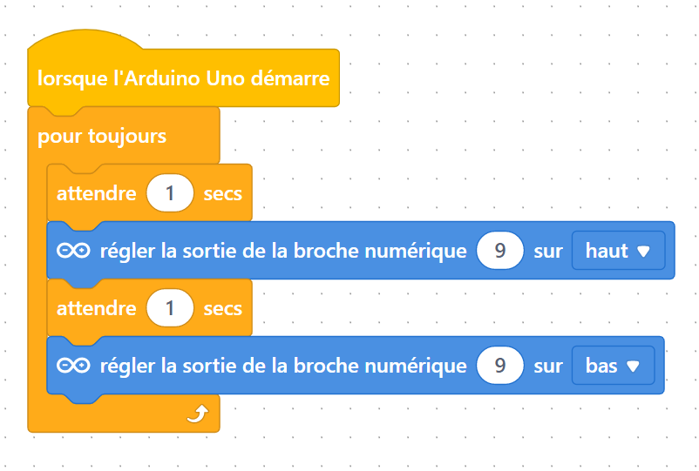

## SON AVEC UN BUZZER

BUZZER :

* Fil noir sur **GND**
* 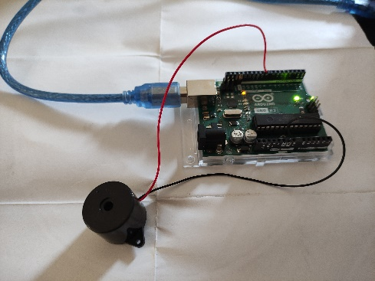Fil rouge sur **D8**

CODE

**Activité 5 :** Réaliser le montage puis réaliser le code ci-après sur l’interface du logiciel mBlock. Téléverser/télécharger le code dans la carte Arduino Uno afin de tester son fonctionnement.

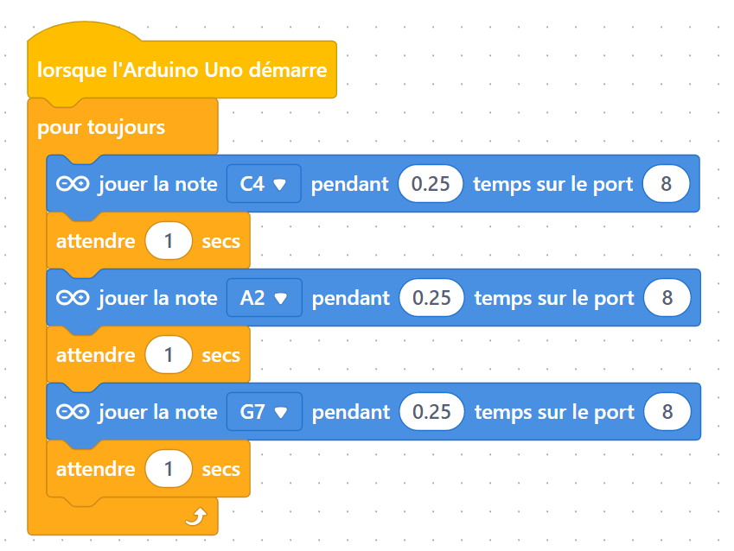

# **MESURE DE DISTANCE AVEC UN CAPTEUR A ULTRASONS**

Le capteur à ultrasons est parfait pour tous les projets nécessitant de faire de la mesure de distances,   
en évitement d’obstacles par exemple. Le HC-SR04 (ou HC-SR05) est un produit peu onéreux et facile à utiliser.

Selon les informations fournies par le constructeur, le capteur à ultrasons permet une mesure d’un objet situé à une **distance allant de 2 cm à 4 m** et fourni une mesure avec une **précision de 3 mm**. Son cône de propagation des ondes est de **15 °**.

Principe de fonctionnement :

1. Un signal de déclenchement (trigger) est émis pendant 10 μs.
2. Le module émet 8 signaux (minimum) à 40 kHz.
3. Le module se met à l’écoute d’un signal de retour.
4. Le temps entre l’émission et la réception est le temps nécessaire au signal pour faire l’aller   
   et le retour vers l’objet qui a réfléchi celui-ci.

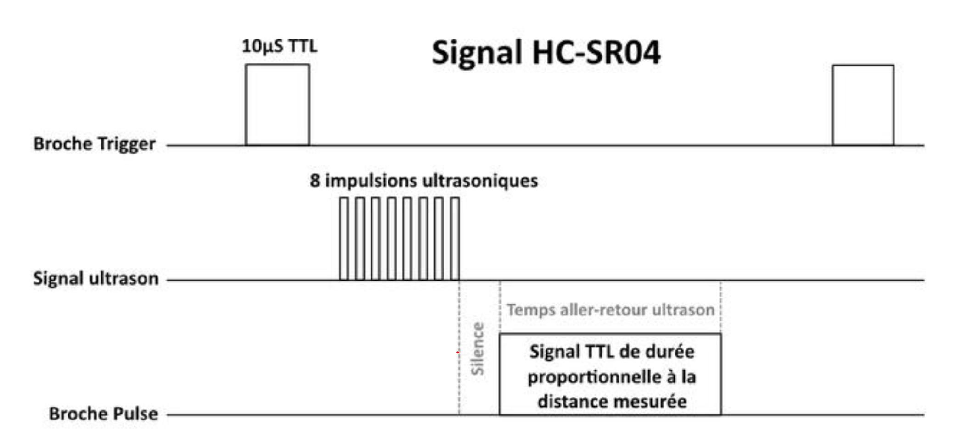  
Illustration du signal TRIGGER (émetteur) et ECHO (réception) d’après www.generationrobots.com

Pour résumer cela, le capteur à ultrasons envoie, via son émetteur, un ultrason (son inaudible pour l’oreille humaine) : *Impulsion sonore*. Lorsqu’un objet est détecté, le son est rebondi sur l’objet. Le récepteur reçoit le signal sonore de retour (*Echo*). Le capteur mesure ensuite le temps mis entre l’émission et la réception du signal. Cela lui permet de déterminer sa distance à l’objet.

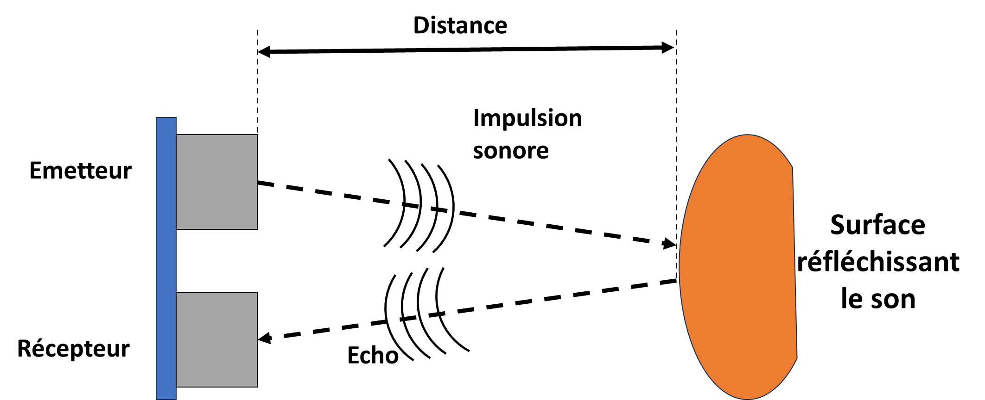

On a donc **Distance = (Temps_mesuré * Vitesse_du_son)/2** *(340 m/s pour la vitesse du son)*

**Remarque :** Le divisé par 2 correspond à l’aller-retour du son entre le capteur et l’objet (émetteur-objet +objet-récepteur)

**Attention :** La vitesse du son dans l’air dépend de la température. Pour nos activités, on supposera que la température ambiante est constante.

Pratiquement tous les matériaux qui reflètent le son peuvent être détectés, peu importe leur couleur.

## CAPTEUR A ULTRASONS (et LED)

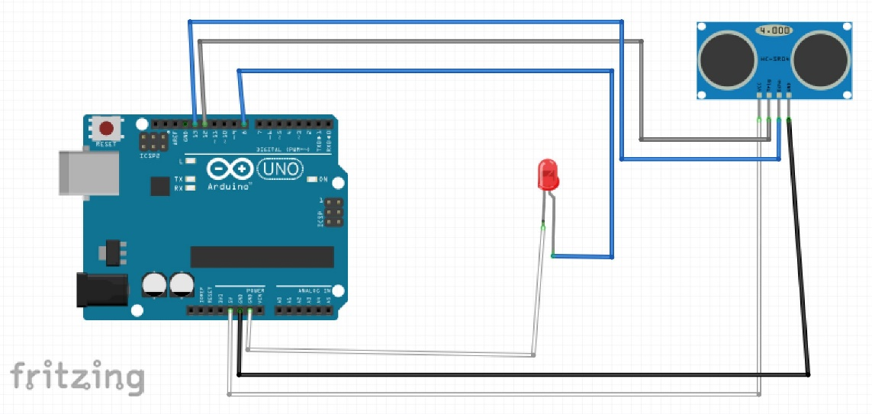LED :

* Pate courte sur **GND**
* Pate longue sur **D9**

CAPTEUR US :

* GND sur **GND**
* VCC sur **5V**
* TRIG sur **D12**
* ECHO sur **D13**
* OUT non connecté

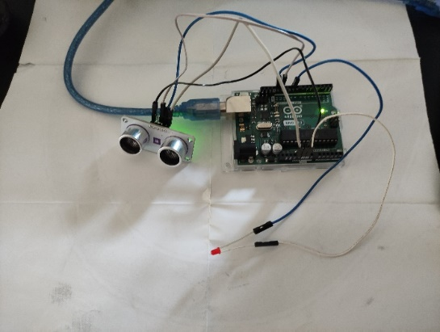

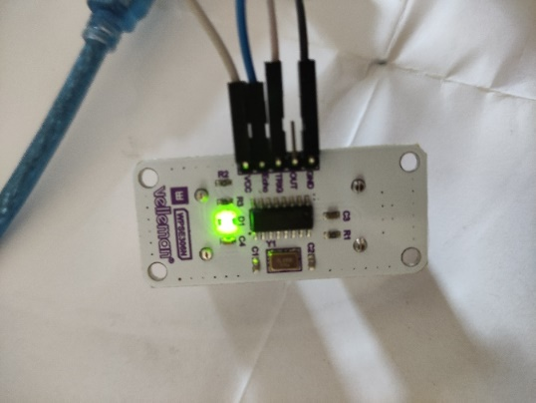

CODE

**Activité 6 :** Réaliser le montage puis réaliser le code ci-après sur l’interface du logiciel mBlock. Téléverser/télécharger le code dans la carte Arduino Uno afin de tester son fonctionnement.

*NB : Les distances sont indiquées en cm.*

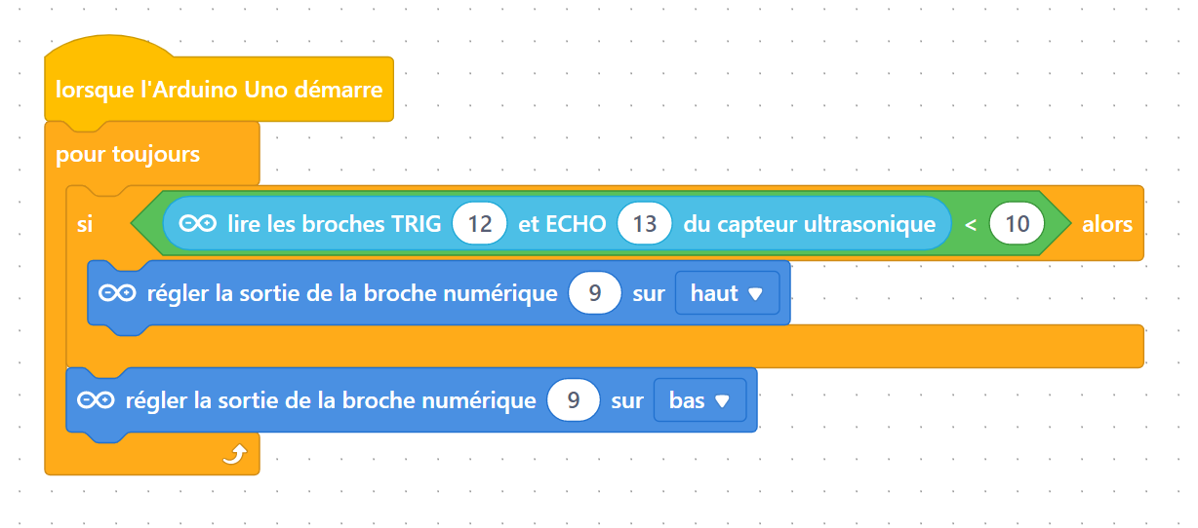

## UTILISATION DU CAPTEUR A ULTRASONS (et BUZZER)

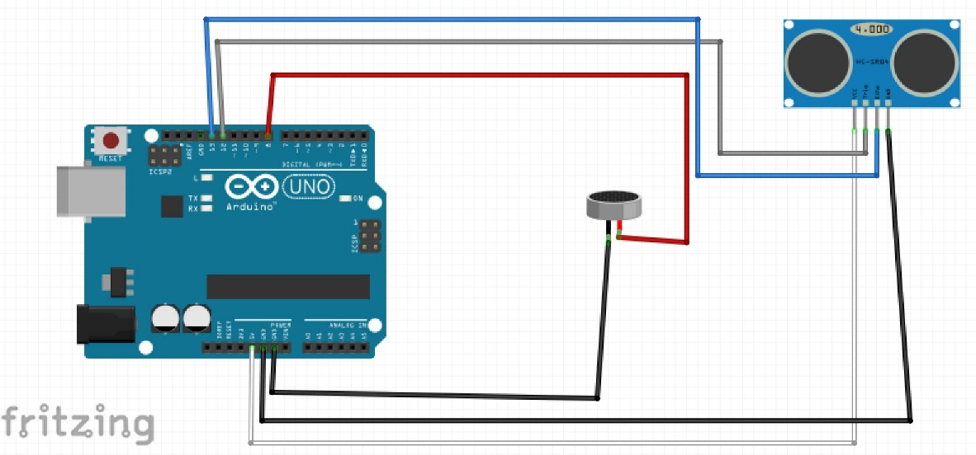BUZZER :

* Fil noir sur **GND**
* Fil rouge sur **D8**

CAPTEUR US :

* GND sur **GND**
* VCC sur **5V**
* TRIG sur **D12**
* ECHO sur **D13**
* OUT non connecté

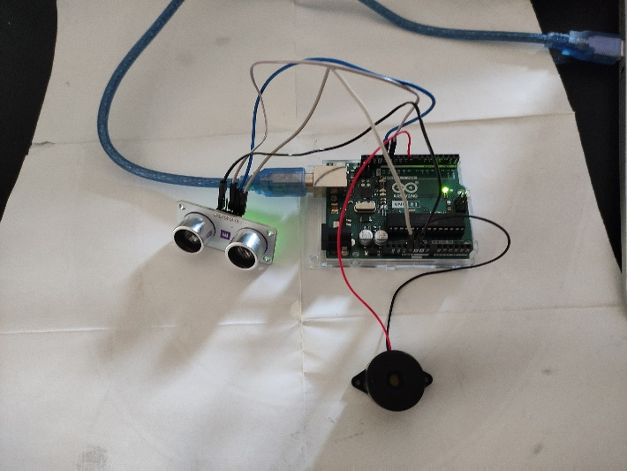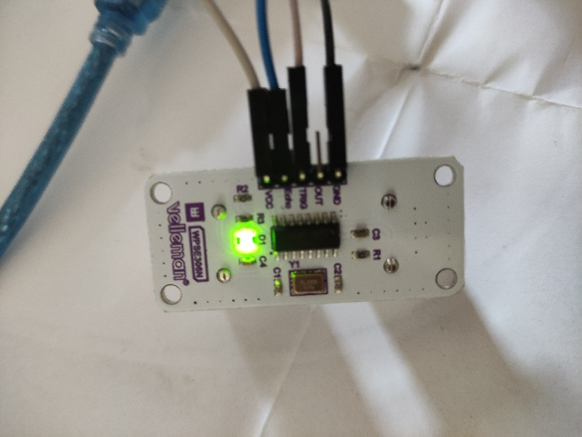

CODE

**Activité 7 :** Réaliser le montage puis réaliser le code ci-après sur l’interface du logiciel mBlock. Téléverser/télécharger le code dans la carte Arduino Uno afin de tester son fonctionnement.

*NB : Les distances sont indiquées en cm.*

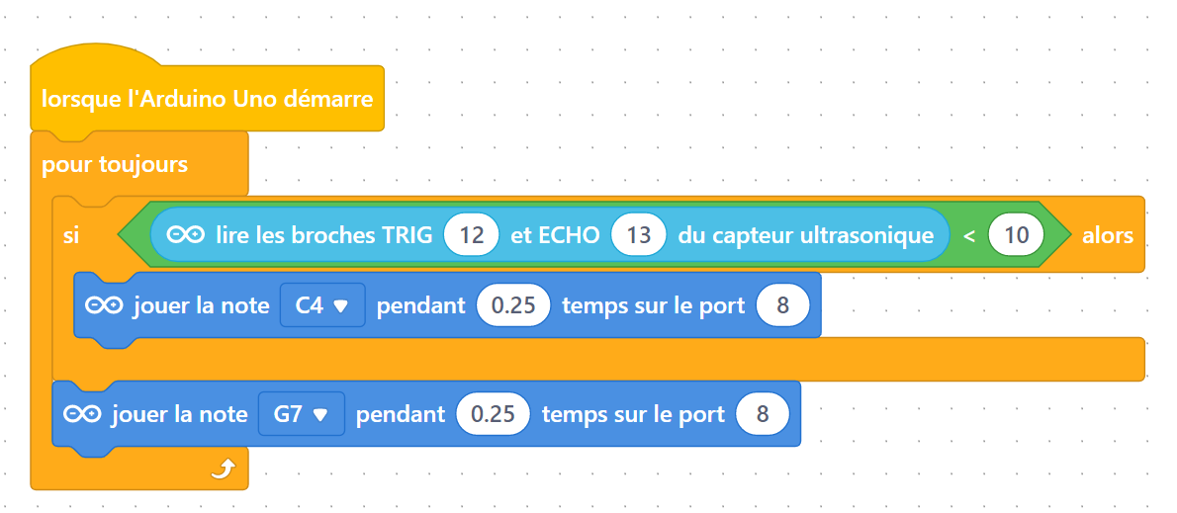

# **VERIFICATION DES DONNEES CONSTRUCTEURS POUR LE CAPTEUR A ULTRASONS**

**Activité 8 :** Détailler un protocole expérimental permettant de vérifier les caractéristiques du capteur à ultrasons annoncées par le constructeur (Mesure d’une **distance allant de 2 cm à 4 m** avec une **précision de 3 mm.** Le **cône de propagation des on**des est de **15 °)**.

**Activité 9 :** Mettre en place ce protocole expérimental et comparer les résultats obtenus à ceux donnés par le constructeur (Mesure d’une **distance allant de 2 cm à 4 m** avec une **précision de 3 mm.** Le **cône de propagation des on**des est de **15 °)**.

# **FAIRE NAVIGUER LE ROBOT MBOT DANS UN PARCOURS**

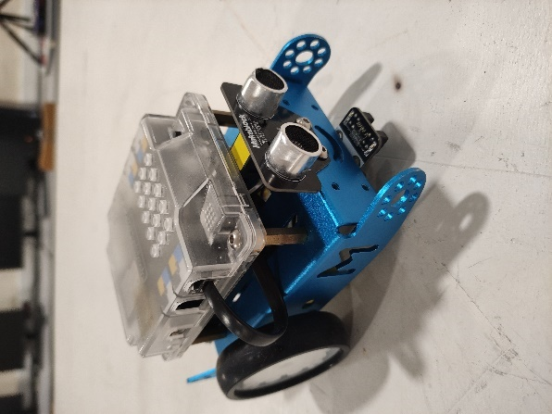

Pour simplifier la mise en place des programmes informatiques, la programmation du robot mBot s’effectuera ici en **Scratch** via le logiciel **mBlock** dont la notice d’utilisation est en annexe «***NOTICE LOGICIEL MBLOCK avec MBOT***».

**Activité 10 :** En utilisant l’annexe « ***NOTICE LOGICIEL MBLOCK avec MBOT***», connectez la carte le robot mBot au PC via le logiciel mBlock.

## ALLUMER DES LEDS DU ROBOT mBot

**Activité 11 :** Réaliser le code ci-après sur l’interface du logiciel mBlock. Téléverser/télécharger le code dans le robot mBot afin de tester son fonctionnement.

CODE

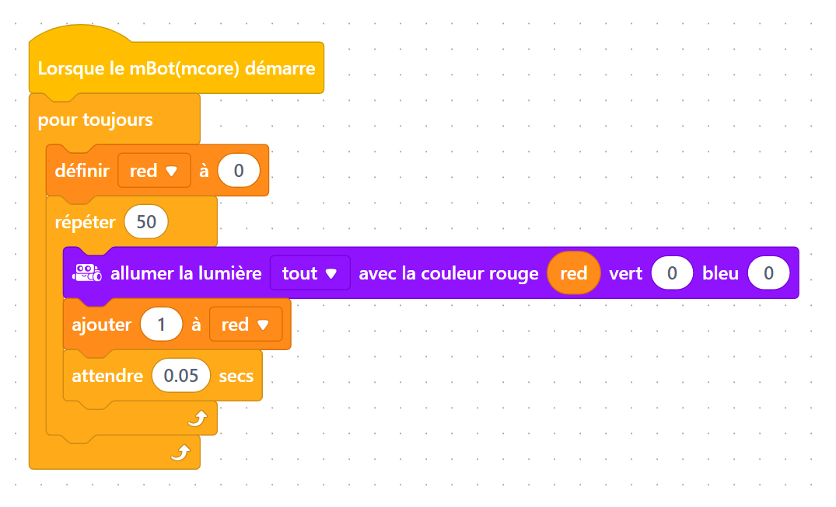

**Activité 12 :** Expliquer les différentes étapes du code précédent.

## EMETTRE DES SONS

**Activité 13 :** Réaliser le code ci-après sur l’interface du logiciel mBlock. Téléverser/télécharger le code dans le robot mBot afin de tester son fonctionnement.

CODE

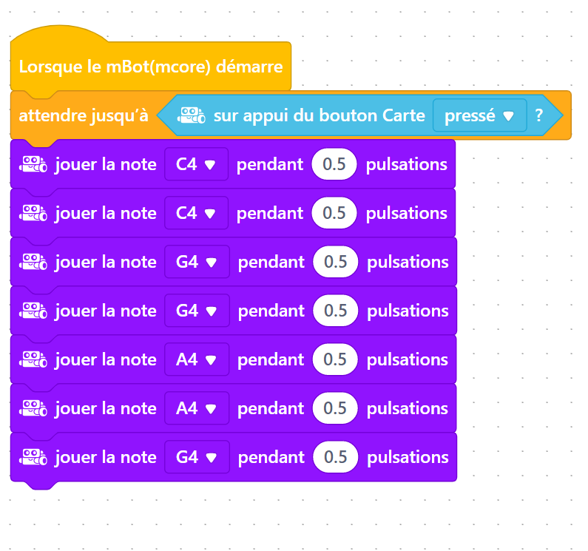

**Activité 14 :** Vérifier le bon fonctionnement du code en appuyant sur le bouton du mBot.

## COMMANDE AVEC TELECOMMANDE/CLAVIER

**Activité 15 :** Réaliser le code ci-après sur l’interface du logiciel mBlock. Téléverser/télécharger le code dans le robot mBot afin de tester son fonctionnement.

CODE

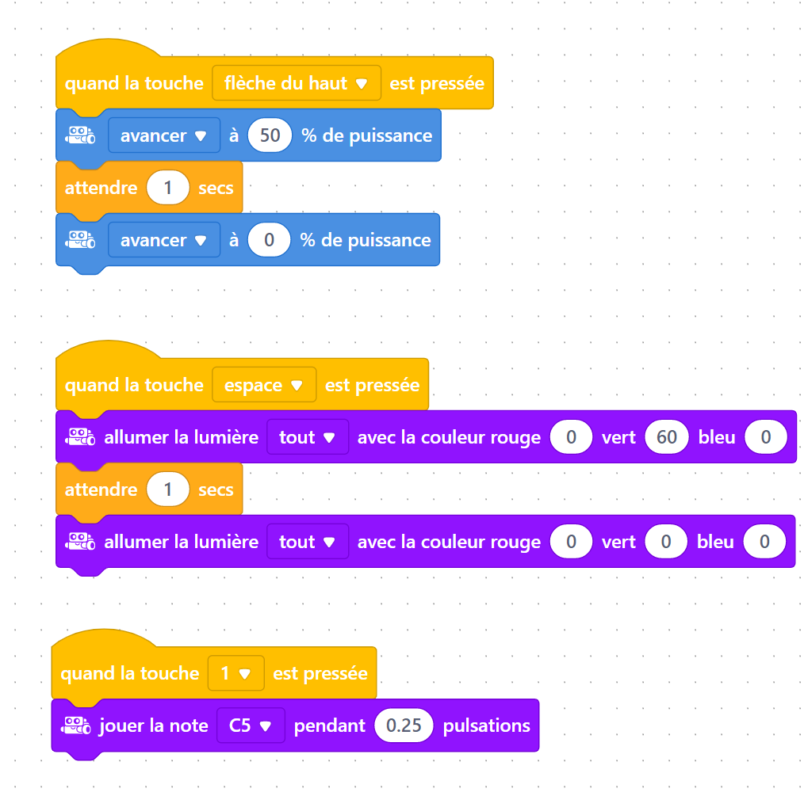

**Activité 16 :** Vérifier le bon fonctionnement du robot en le faisant se déplacer, allumer ses LED   
et émettre un son.

## DETECTION ET EVITEMEMENT D’OBSTACLES

On souhaite faire fonctionner le robot mBot sur une piste avec des obstacles. On souhaite que le robot puisse détecter les obstacles devant lui grâce à son capteur à ultrasons. Lorsque le robot avance, si un obstacle est à moins de 10 cm, le robot doit tourner à droite pendant 1 seconde pour le contourner. Sinon, le robot continue d’avancer.

**Activité 17 :** Expliquer les différentes étapes de fonctionnement du robot sous forme d’algorigramme.

**Activité 18 :** Réaliser le code décrit précédemment sur le logiciel mBlock puis le téléverser dans le robot mBot.

**Activité 19 :** Tester son fonctionnement en positionnant des obstacles sur le trajet du robot.

## SUIVI DE LIGNES

Le robot mBot comporte un module de suiveur de ligne. Il s’agit de 2 capteurs composés d’une LED infrarouge et d’un photo-transistor qui recevra l’information lumineuse. Ces 2 capteurs (situés à droite et à gauche de l’axe central du robot) permettent d’envoyer un signal au robot lorsqu’ils détectent une ligne noire sur un fond blanc.

La LED émettrice envoie une lumière infrarouge qui est réfléchie par le sol en direction du photo-transistor qui capte ainsi la quantité de lumière en retour.

Les couleurs foncées réfléchissent moins bien la lumière que les couleurs claires, le capteur peut ainsi définir s’il se trouve au-dessus d’une couleur claire (lorsqu’il reçoit beaucoup de lumière), il prend alors la valeur 1, ou s’il se trouve au-dessus d’une couleur foncée (lorsqu’il reçoit peu de lumière), il prend alors la valeur 0.

**Activité 20 :** Selon les différents états du robot définis dans le tableau ci-dessous, que doit faire le robot pour continuer à suivre la ligne noire ?

|  |  |  |
| --- | --- | --- |
| **Etat du robot mBot** | **Capteur gauche** | **Capteur droit** |
| 0 |  |  |
| 1 |  |  |
| 2 |  |  |
| 3 |  |  |

**Remarque :** Pour la suite, nous garderons les états du robot (0/1/2/3) pour les différentes actions   
du robot déterminées précédemment

Pour tester le fonctionnement du robot avec le suivi de ligne, il est possible de réaliser soi-même un circuit noir sur des feuilles blanches (largeur du trait noir supérieur à 2 cm). Il est également possible d’utiliser le circuit fourni dans la boite du robot mBot.

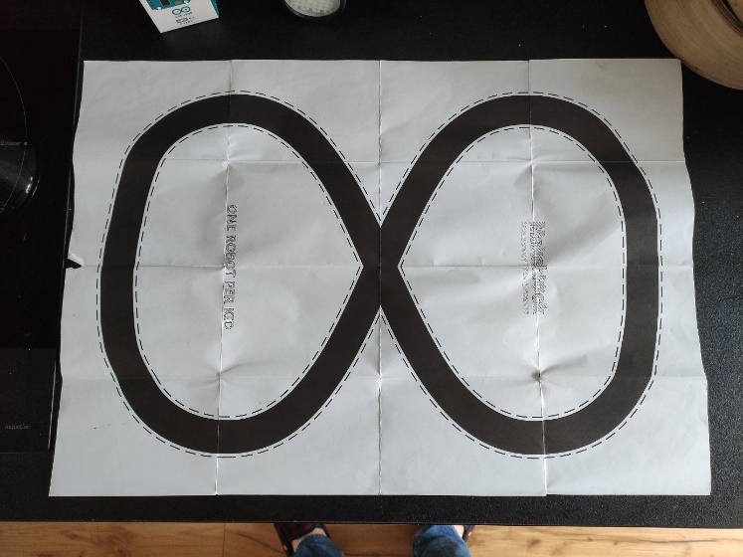

**Activité 21 :** Expliquer les différentes étapes de fonctionnement du robot sous forme d’algorigramme.

**Activité 22 :** Réaliser le code sur le logiciel mBlock et le téléverser dans le robot mBot. Tester son fonctionnement en positionnant le robot sur la piste noire.

**Remarque  importante : Si les branchements et la construction du robot ont été faits en suivant les instructions dans la boite du mBot, le moteur droit est situé à droite dans le sens de marche, le gauche à gauche. Les moteurs ont également leur sens d’avance dans le sens de marche.**

**Activité 23 :** Lors du fonctionnement du robot mBot sur le circuit, identifier les différentes phases du code selon si les capteurs du robot détectent du noir ou du blanc.

# **POUR ALLER PLUS LOIN : UTILISATION D’INTELLIGENCE ARTIFICIELLE POUR AMELIORER LE COMPORTEMENT DU ROBOT**

Nous allons mettre en place des solutions utilisant de l’Intelligence Artificielle (IA) afin d’améliorer les réactions et le comportement global du robot. Il existe de nombreuses méthodes d’IA pour améliorer les systèmes (Méthode par apprentissage, Méthode des plus proches voisins, Réseaux de neurones, …). Nous allons ici utiliser uniquement une méthode d’IA très répandue : **l’apprentissage par renforcement** (ou *machine learning* par renforcement).

**Tous les codes d’IA se feront sur le logiciel mBlock en Scratch, sans la nécessité d’utiliser d’autres capteurs que ceux présents sur notre robot, ni d’autres logiciels annexes que Scratch.**

## DEFINITIONS

Définition de l’apprentissage (ou *machine learning*) :

La méthode par apprentissage (ou *machine learning*) permet au système d’avoir la **capacité   
d' « apprendre » à partir de données, en utilisant des modèles mathématiques. Le système va tirer des enseignements des données et à s'améliorer avec l'expérience, au lieu d'être explicitement programmées pour le faire**.

Il existe 3 méthodes par apprentissage : Apprentissage supervisé, non-supervisé et par renforcement.

Les méthodes d’apprentissage supervisé et non-supervisé consiste à utiliser des jeux de données pour entraîner les algorithmes à classer les données ou à prédire les résultats avec précision, avec ou non une supervision de l’utilisateur.

Définition de l’Apprentissage par renforcement (ou *machine-learning* par renforcement) :

L'apprentissage par renforcement est **une méthode d'apprentissage automatique qui entraîne les systèmes à effectuer certaines actions souhaitées**. L'apprentissage par renforcement repose sur la récompense des comportements souhaités et la punition des comportements indésirables.

## AMELIORATION DE LA DETECTION DE CONTACT AVEC DE L’INTELLIGENCE ARTIFICIELLE PAR LA METHODE D’APPRENTISSAGE PAR RENFORCEMENT

Nous allons améliorer le système de **détection de contact** en utilisant uniquement le **capteur à ultrasons du robot du mBot en utilisant une** **IA adaptative** pour modifier le comportement du robot en fonction des obstacles rencontrés. Nous allons o**ptimiser l’évitement** en analysant les collisions passées. La mise en place d’un **score** permet au robot d’apprendre de ses choix et d’optimiser son comportement pour obtenir le meilleur score, c’est-à-dire, de réagir au mieux aux obstacles.

**Activité 24 :** Réaliser le code ci-après sur l’interface du logiciel mBlock. Téléverser/télécharger le code dans le robot mBot afin de tester son fonctionnement.

CODE

Créer les variables suivantes (onglet Variables puis cliquer sur « *Créer une variable* ») :

*Attention : Selon les versions du logiciel et les versions des mBot, les variables peuvent ne pas être affectées lors du lancement du code. Il vous faudra dans ce cas remplacer les variables par des valeurs fixes.*

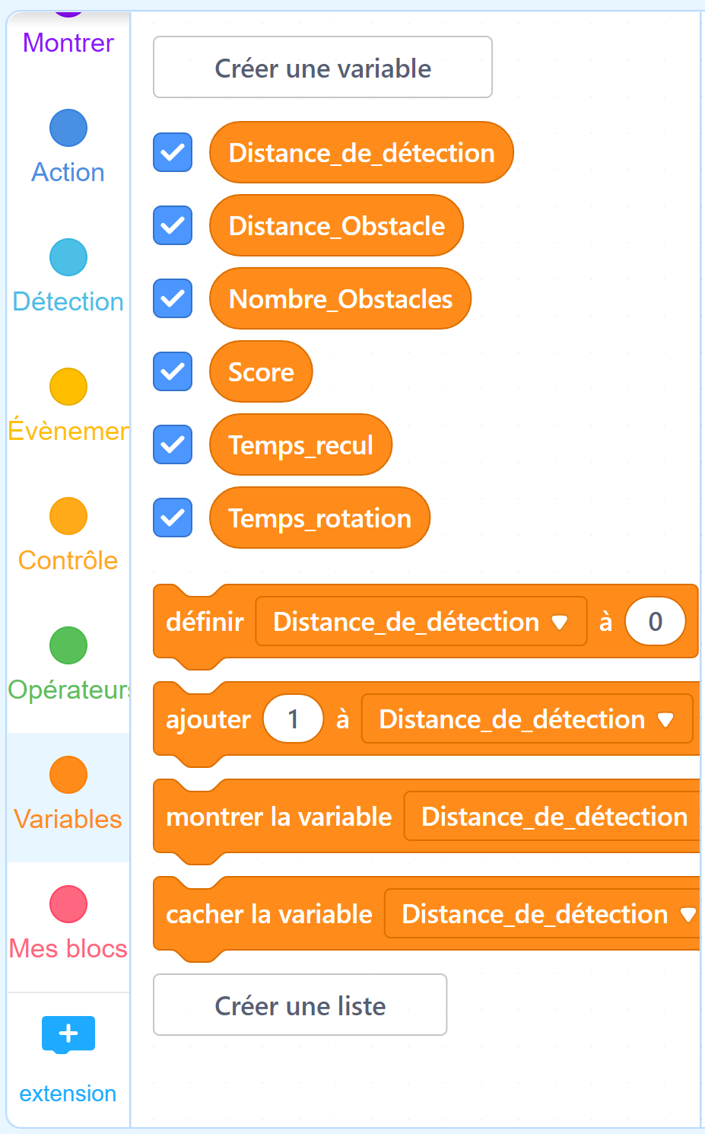

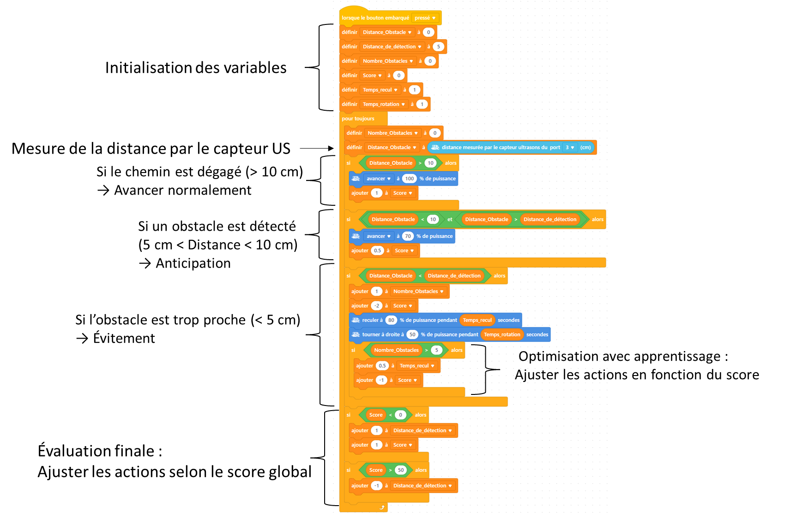

**Activité 25 :** Analyser le programme fourni et définir le rôle des variables suivantes :

**"Distance_obstacle"  
"Distance_de_détection"**   
**"Nombre_Obstacles"**   
**"Score"**

**Activité 26 :** Après analyse du code fourni ainsi que du comportement du robot, déterminer l’intérêt de l’IA dans la détection du contact étudié ici.

**Activité 27 :** Pour chaque étape du code présenté précédemment, expliquer pourquoi le système reçoit ou perd des points à son score.

## AMELIORATION DU SUIVI DE LIGNE AVEC DE L’INTELLIGENCE ARTIFICIELLE PAR LA METHODE D’APPRENTISSAGE PAR RENFORCEMENT

Nous allons améliorer le **suivi de ligne grâce à une approche simplifiée d’IA**, en appliquant un **modèle d’apprentissage par renforcement**. Nous allons utiliser uniquement les capteurs de suivi de ligne du robot mBot, u**ne logique d’IA simplifiée** basée sur l'apprentissage par renforcement, un **contrôle intelligent avec un correcteur PID** et u**n programme en Scratch qui « apprend »** à ajuster les moteurs en fonction des capteurs.

Le programme va suivre la logique simplifiée suivante :

1. **Lire la valeur du capteur** pour savoir où se trouve la ligne.
2. **Corriger progressivement** la trajectoire du mBot pour suivre la ligne.
3. **Si le robot est perdu trop longtemps**, il effectue une action spéciale pour retrouver la ligne.

**Activité 28 :** Justifier pourquoi la logique d’apprentissage décrite précédemment est bien de l’IA.

**Activité 29 :** Réaliser le code ci-après sur l’interface du logiciel mBlock. Téléverser/télécharger le code dans le robot mBot afin de tester son fonctionnement.

CODE

Créer les variables suivantes (onglet Variables puis cliquer sur « *Créer une variable* ») :

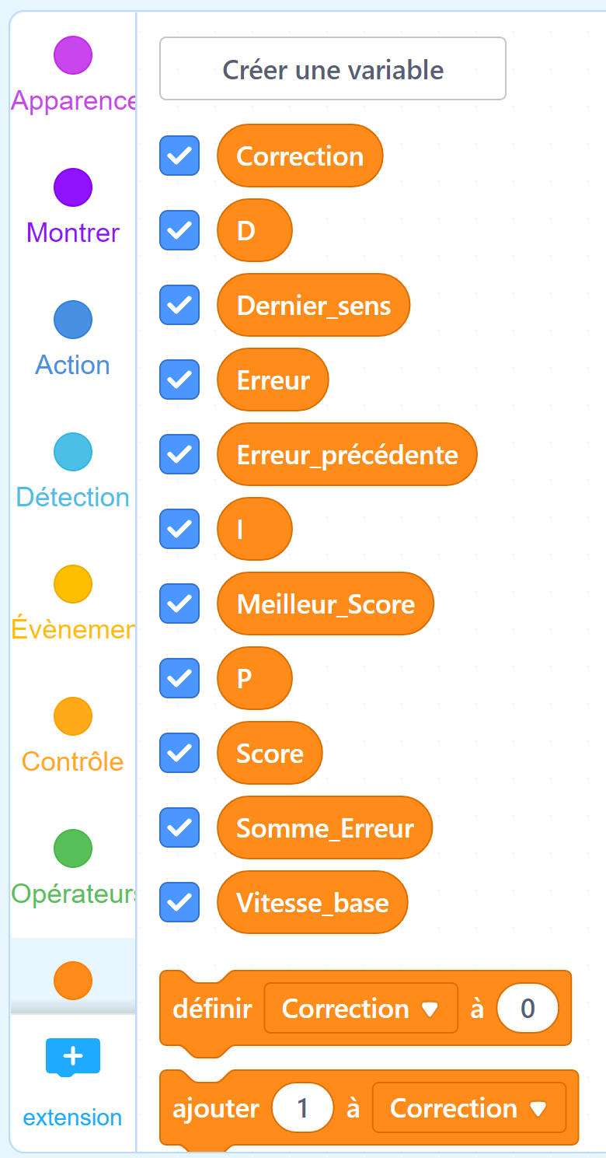

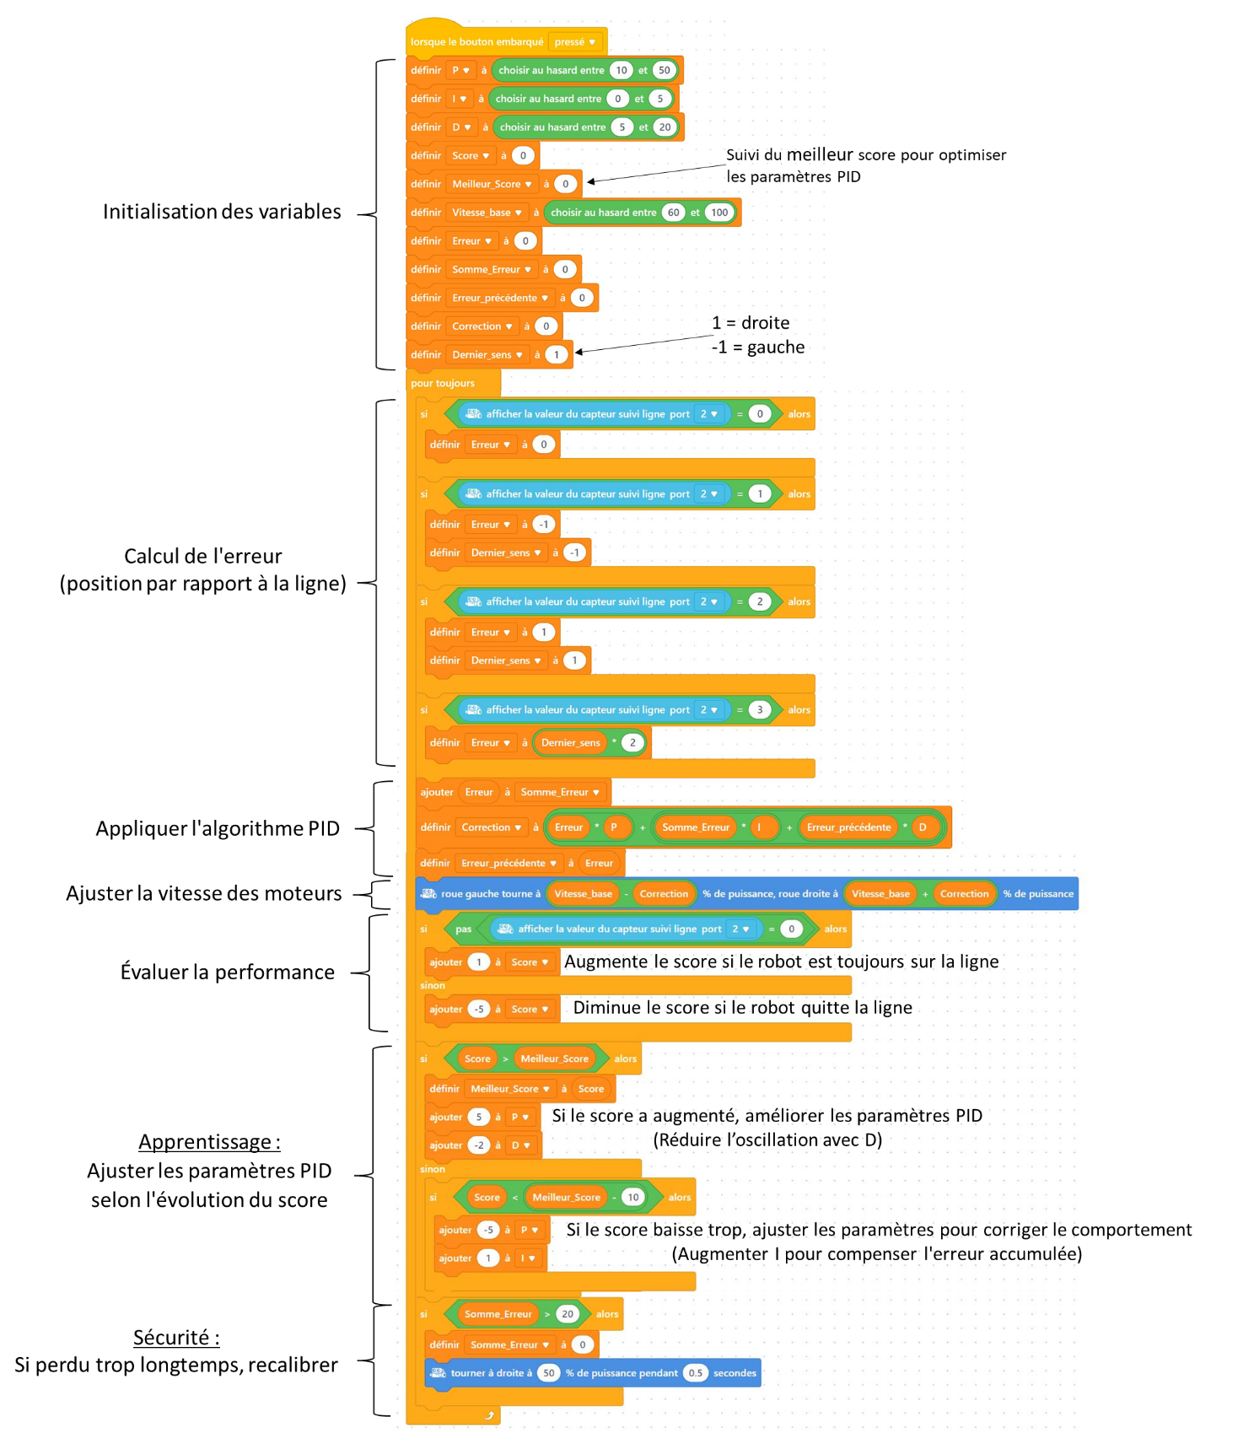

**Activité 30 :** Analyser le code et compléter l’algorigramme ci-dessous :

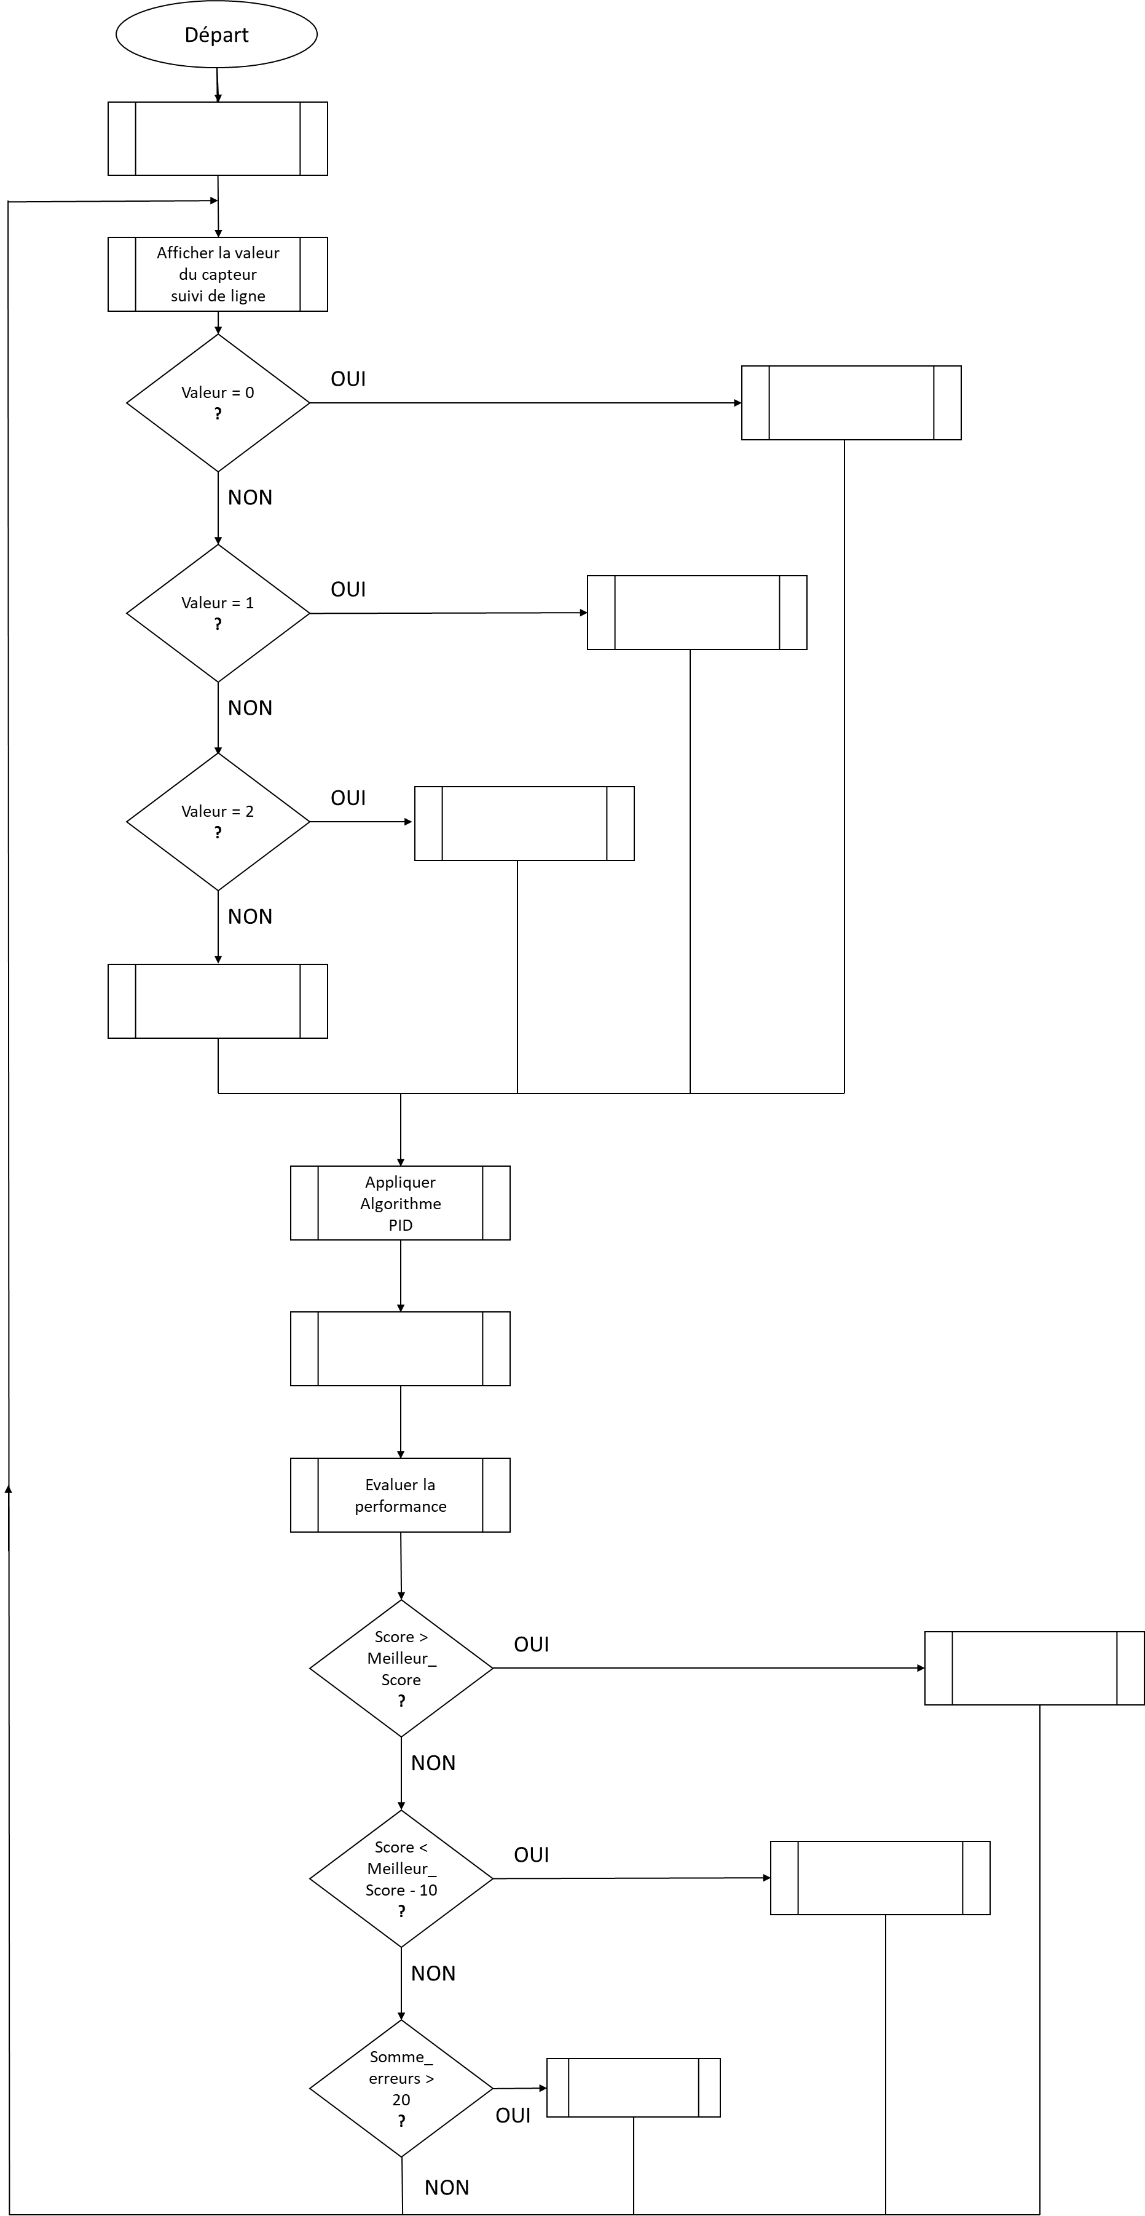

**Activité 31 :** Après avoir analysé le programme précédent ainsi que le comportement du robot. Conclure sur le fonctionnement du robot avec IA pour le suivi de ligne. Mettre en avant les points apportés par l’IA.